HOJA DE INFORMACIÓN Y CONSENTIMIENTO  Participación en estudio de investigación · Ley 14/2007 de investigación biomédica | 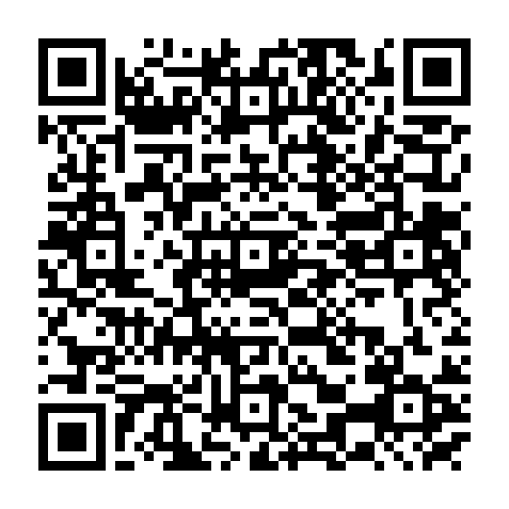  DriCloud  Software médico para clínicas

DATOS DEL ESTUDIO
Título del estudio
Investigador/a principal
Centro
Comité de Ética que lo ha evaluado
Código o versión del documento

HOJA DE INFORMACIÓN AL PARTICIPANTE
Objetivo del estudio y por qué se le invita a participar:

En qué consiste su participación (visitas, pruebas, cuestionarios, duración):

Molestias y riesgos previsibles, y beneficios esperados:

Tratamiento de sus datos y, en su caso, de sus muestras biológicas:

DECLARACIÓN DEL PARTICIPANTE
☐ He leído la hoja de información, he podido hacer preguntas y he recibido respuestas satisfactorias.
☐ Comprendo que mi participación es voluntaria y que puedo retirarme del estudio en cualquier momento, sin dar explicaciones y sin que ello afecte a mi atención sanitaria.
☐ Comprendo cómo se tratarán mis datos y, en su caso, mis muestras, y qué derechos me asisten.
☐ Presto libremente mi conformidad para participar en el estudio.

IMPORTANTE: los ensayos clínicos con medicamentos y productos sanitarios se rigen por su normativa específica (Reglamento europeo de ensayos clínicos y normativa española de desarrollo) y requieren el dictamen favorable de un Comité de Ética de la Investigación con medicamentos, con modelos de consentimiento propios aprobados por el comité. Este modelo general no los sustituye.

Lugar y fecha

__________________________________  Firma del participante o representante | __________________________________  Firma del investigador/a

REVOCACIÓN DEL CONSENTIMIENTO
Revoco el consentimiento prestado y no deseo proseguir, de lo que he sido informado.
Lugar y fecha de la revocación

__________________________________  Firma del paciente o representante | __________________________________  Firma del profesional

Modelo orientativo para estudios sin medicamentos en fase de diseño. El documento definitivo de cualquier estudio debe ser el aprobado por el comité de ética correspondiente.
Plantilla facilitada por DriCloud · Software médico para clínicas · dricloud.com

